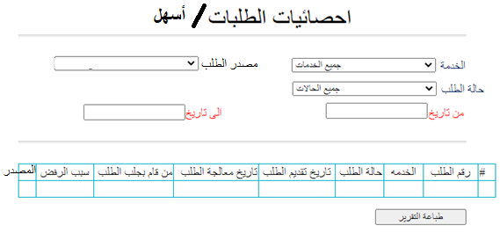

|  |  |  |
| --- | --- | --- |
| SYS_REQUESTS_STATUS_V | | |
| Name | Data Source | BR |
| رقم الطلب | REQUEST_CODE |  |
| الخدمه | SERVICE_DESC | From utl_services |
| حالة الطلب | TRANS_STAGE_DESC | MID = 19 |
| تاريخ تقديم الطلب | CREATED_DATE | يجب اختيار مده من و الى عند البحث |
| تاريخ معالجة الطلب | PROCESSED_DATE |  |
| من قام بعمالجة الطلب | PROCESSED_BY |  |
| سبب الرفض | REJECT_NOTE |  |
| مصدر الطلب | PORTAL_ID | 1 – طلبات  3 – أسهل  يجب اختيار احدهم |
| طباعة تقرير |  | طباعة النتائج الظاهره بالجدول بتقرير منفصل |